PEDIDO DE PROVIDÊNCIAS Nº 4108/2023
Reiteração ao Pedido de Providências nº 3262/2023. Conserto de calçada da Rua Piquiá, em frente ao nº 282, no Bairro Guarani.
Solicita-se, após os trâmites regimentais, que seja enviada cópia da presente proposição ao Poder Executivo, para que realize as seguintes providências:
Reiteração ao Pedido de Providências nº 3262/2023. Conserto de calçada da Rua Piquiá, em frente ao nº 282, no Bairro Guarani.

Novo Hamburgo, 11 de outubro de 2023.

Vereador Gerson Peteffi

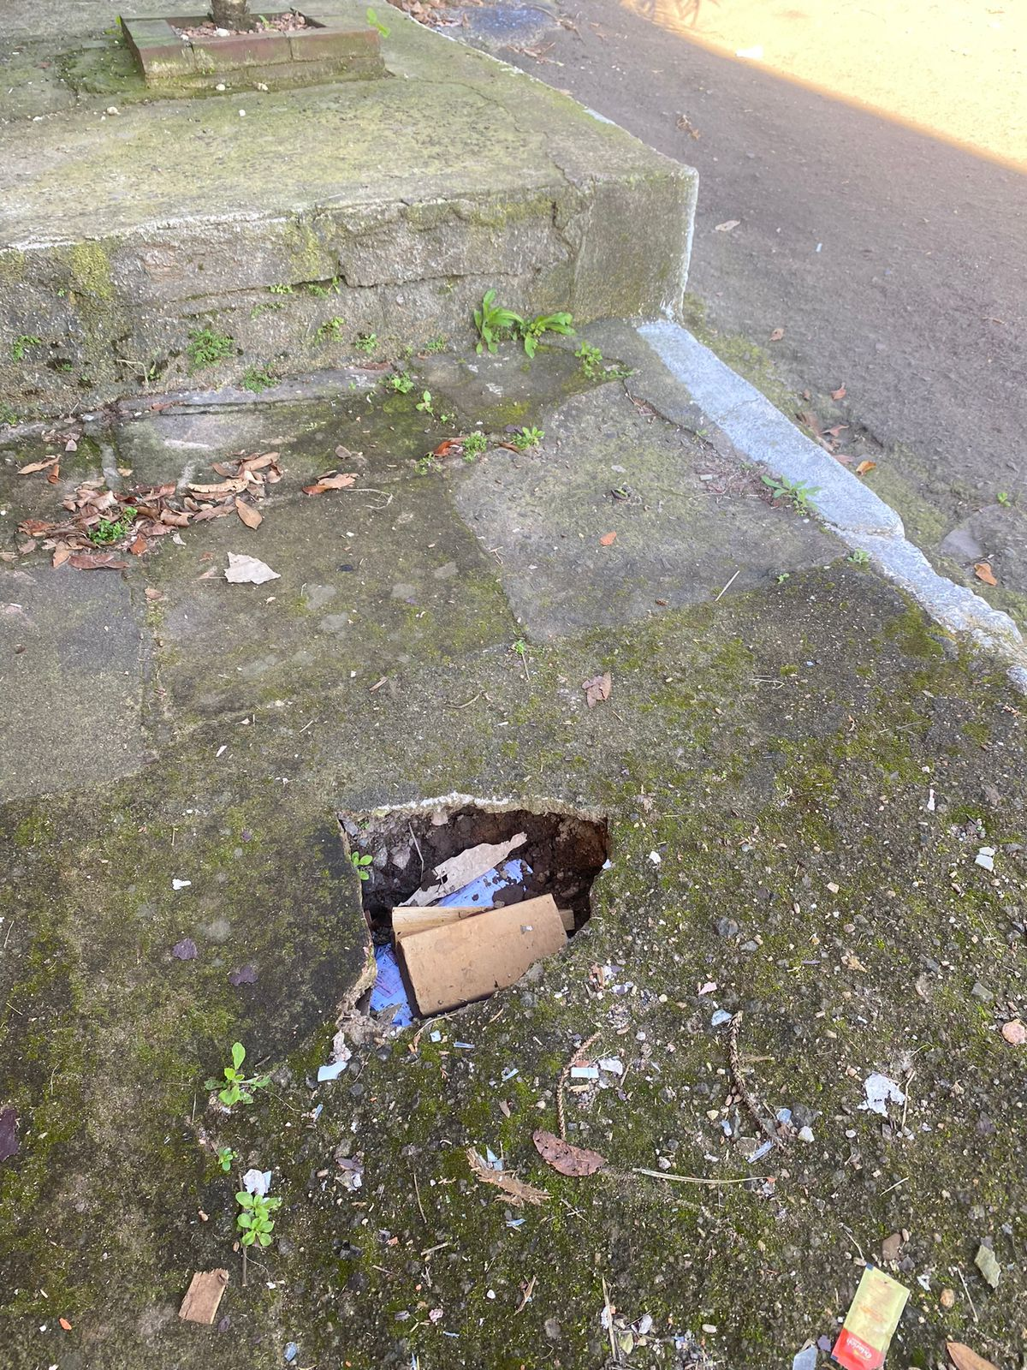

Obs.: Redação conforme original do autor.
/PS

